I технологическая карта

 | Описание операции | Фотографическое изображение | Оборудование,  инструменты,  приспособления
1. | На дно аквариума насыпать дренаж (керамзит с активированным углем). | 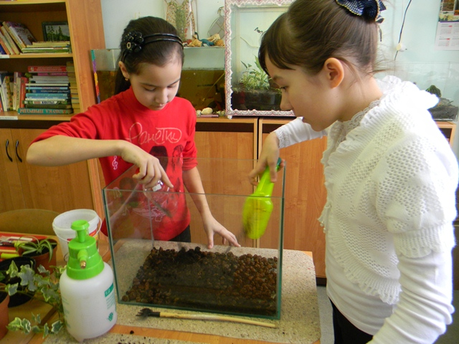 | Аквариум, совок, керамзит,  активированный уголь.
2. | Насыпать слой грунта глубиной 5см | 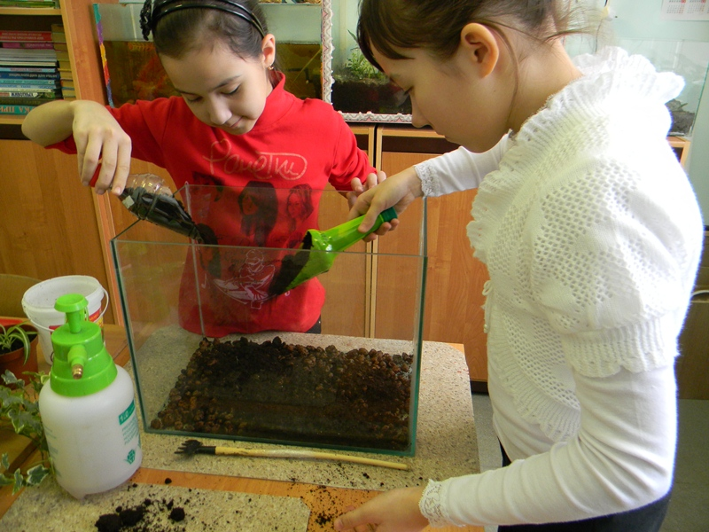 | Совок, почвогрунт.
3. | Расстановка выбранных (приготовленных) растений | 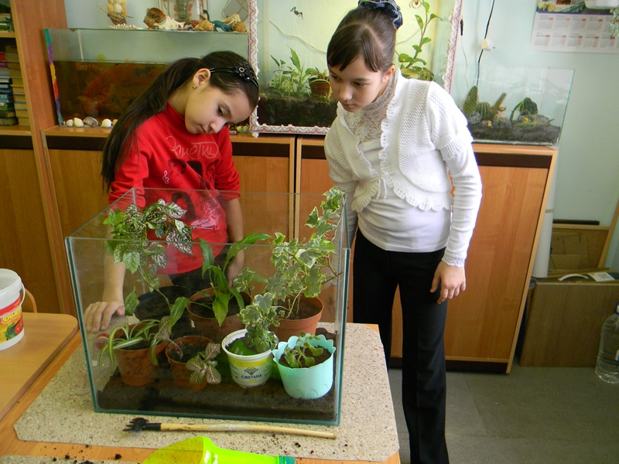 | Растения в горшочках.
4. | Посадка растений | 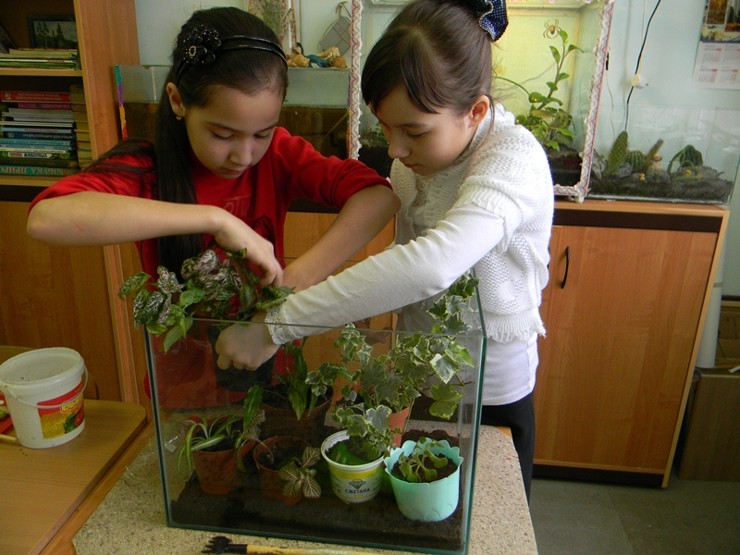 | Грабли, лопатка, совок, комнатные растения.
5. | Полив и опрыскивание. | 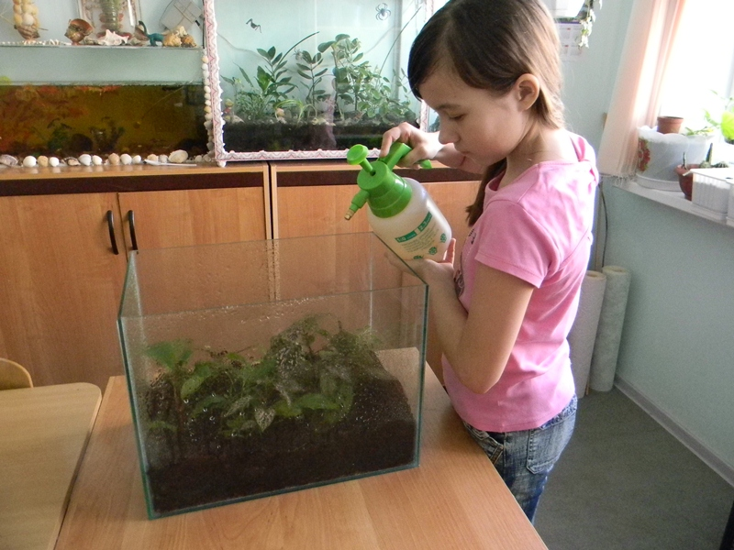 | Опрыскиватель.
6. | Создание сказочного сюжета. | 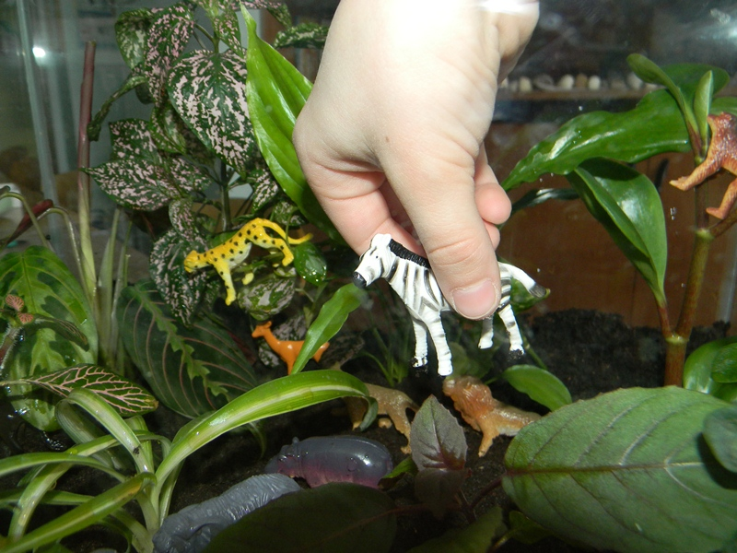 | Фигурки диких животных.
7. | Декорирование | 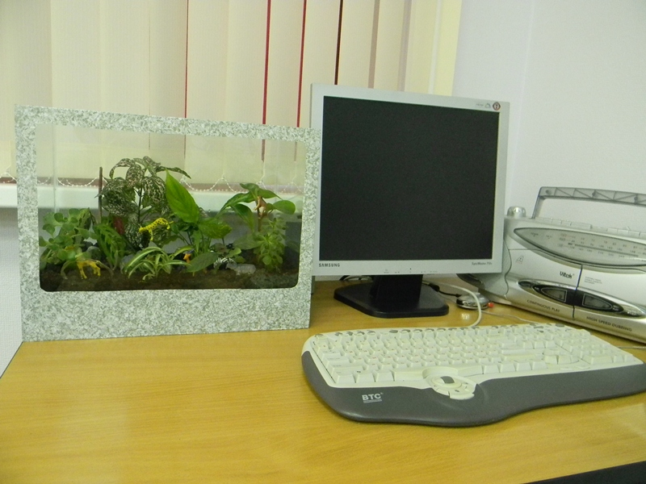 | Самоклеющая бумага.

